Tài liệu Thiết kế: Hệ thống Quản lý Đặt món tại Nhà hàng

1. Kịch bản (Business Scenario)
Hệ thống cho phép Khách hàng (Customer) xem menu và gọi món thông qua Nhân viên phục vụ (Waiter). Hệ thống sẽ ghi nhận đơn hàng (Order) và gửi thông báo đến Đầu bếp (Chef) để chuẩn bị món. Sau khi ăn xong, khách hàng thanh toán qua Thu ngân (Cashier).

2. Use Case Diagram
Sơ đồ này thể hiện các tác nhân (Actors) và các chức năng chính (Use Cases) của hệ thống.
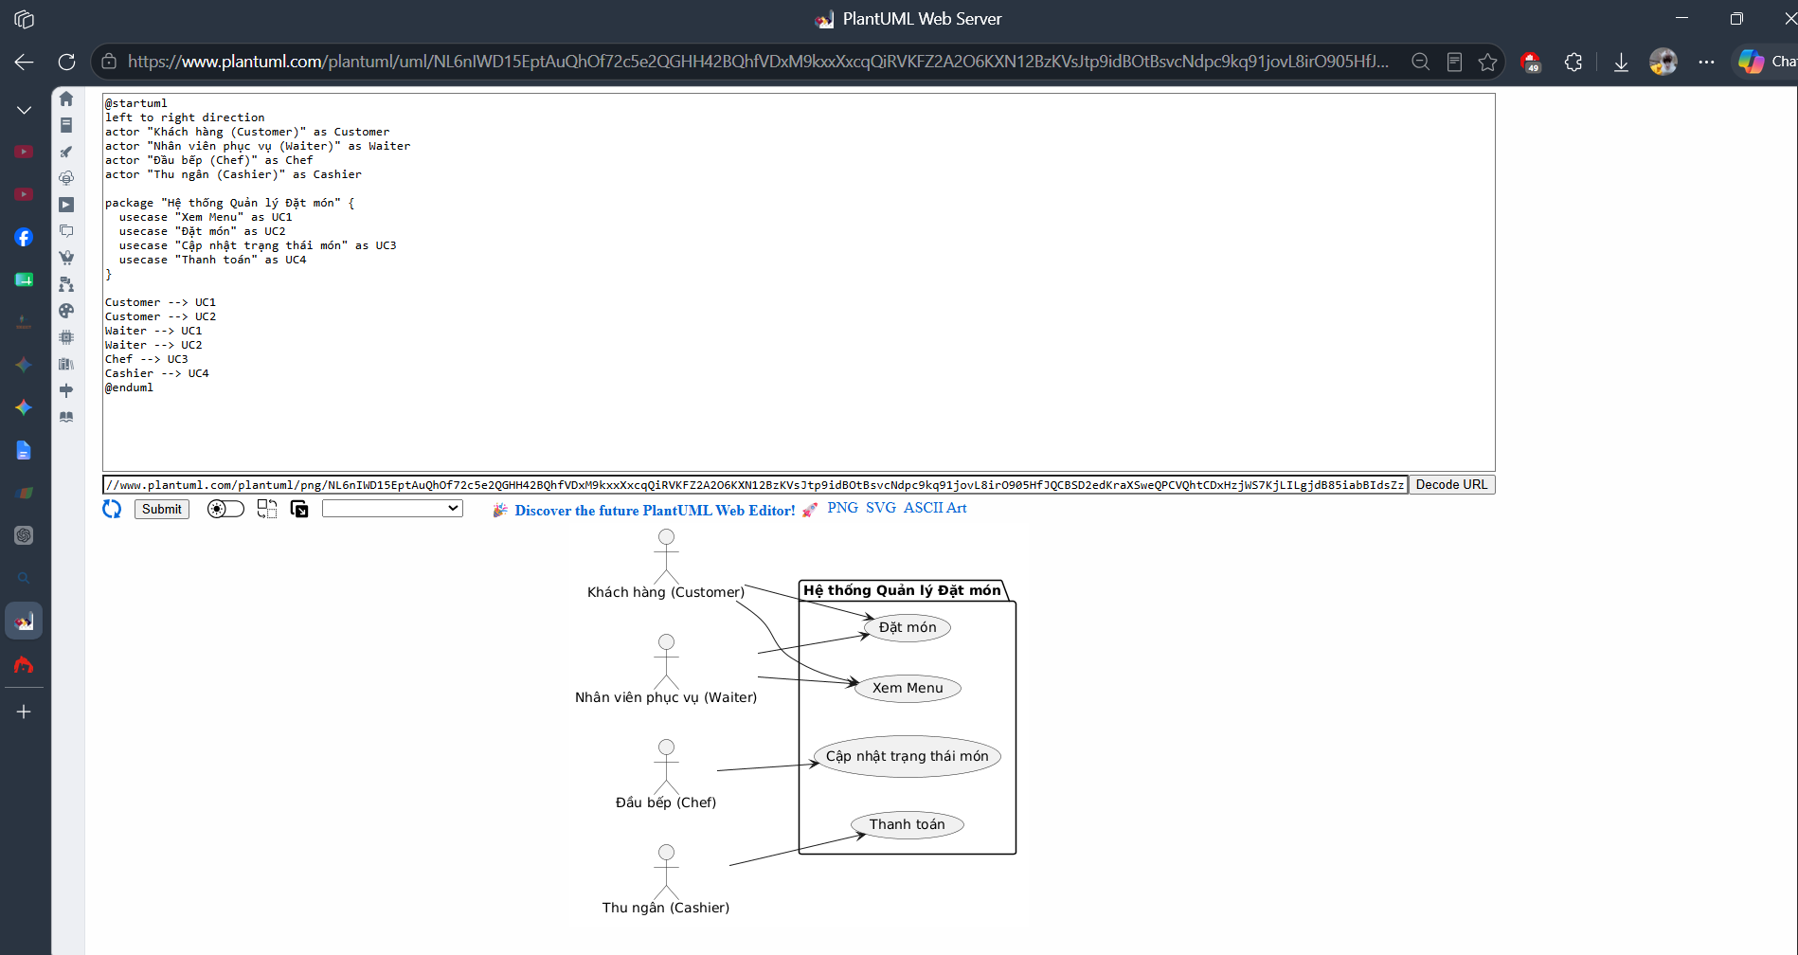
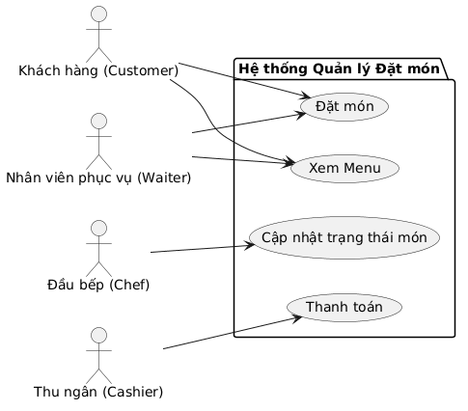

3. Class Diagram
Sơ đồ này thiết kế các thực thể chính trong hệ thống, bao gồm các thuộc tính (attributes), phương thức (methods) và mối quan hệ (relationships) giữa chúng.
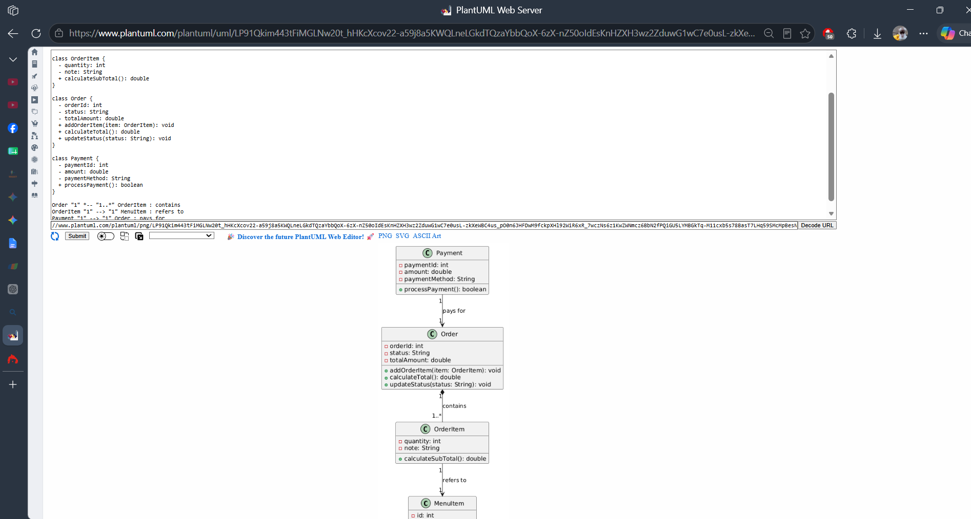
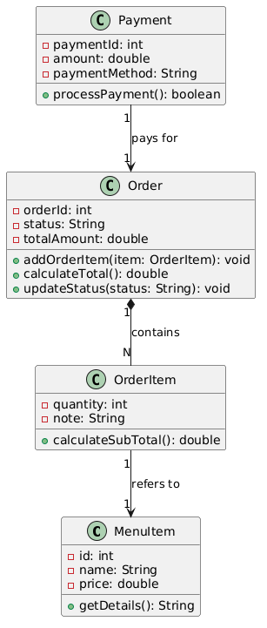

4. Sequence Diagram
Sơ đồ này mô tả kịch bản khi một khách hàng tiến hành đặt món và đầu bếp nhận thông tin.
|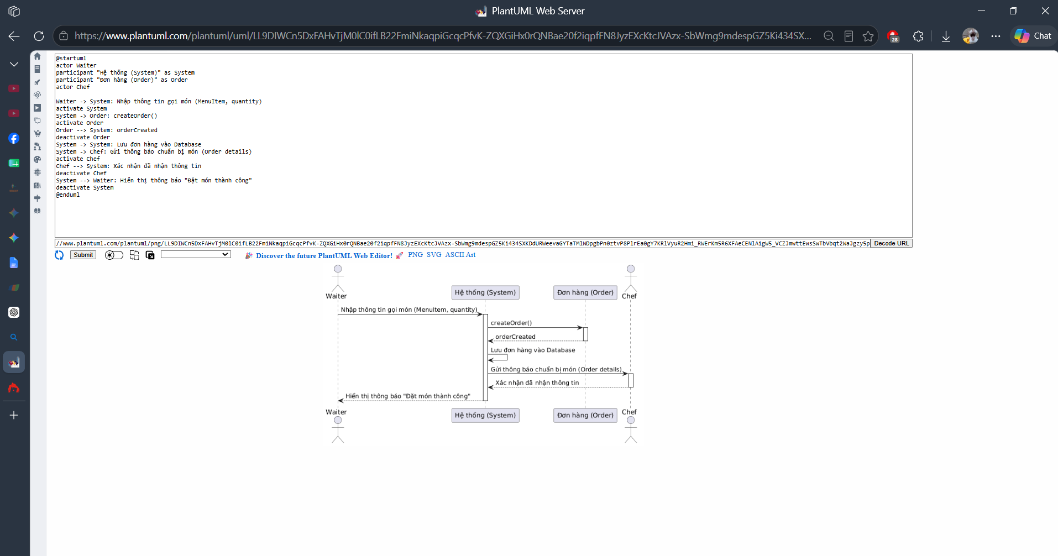
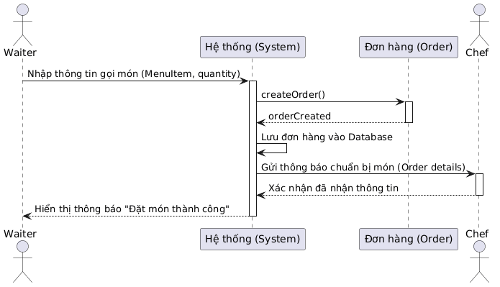

5. Package Diagram
Sơ đồ này chia hệ thống thành các module/tầng (layers) để dễ quản lý theo kiến trúc MVC hoặc phân tầng.
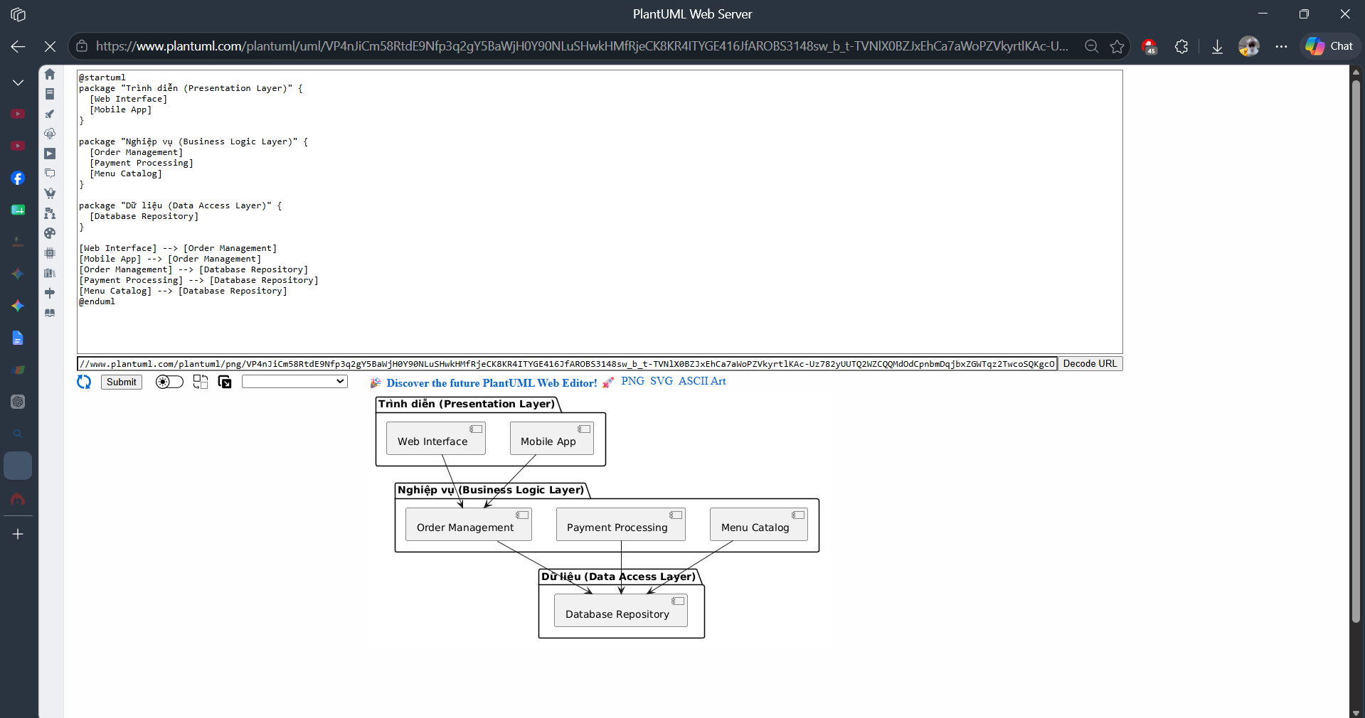
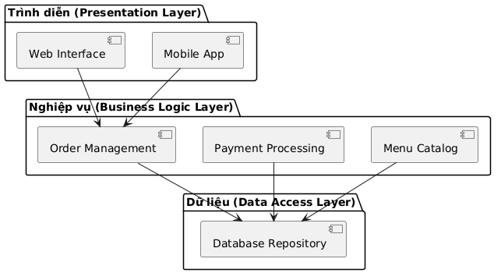

6. Source Code Template (Java)
Template mã nguồn bằng ngôn ngữ Java mô phỏng cấu trúc của các lớp dựa trên Class Diagram.
import java.util.ArrayList;
import java.util.List;
// --- Lớp MenuItem ---
class MenuItem {
private int id;
private String name;
private double price;
public MenuItem(int id, String name, double price) {
this.id = id;
this.name = name;
this.price = price;
}
public double getPrice() {
return price;
}
public String getDetails() {
return id + " - " + name + ": $" + price;
}
}
// --- Lớp OrderItem ---
class OrderItem {
private MenuItem menuItem;
private int quantity;
private String note;
public OrderItem(MenuItem menuItem, int quantity, String note) {
this.menuItem = menuItem;
this.quantity = quantity;
this.note = note;
}
public double calculateSubTotal() {
return menuItem.getPrice() * quantity;
}
}
// --- Lớp Order ---
class Order {
private int orderId;
private String status;
private double totalAmount;
private List<OrderItem> items;
public Order(int orderId) {
this.orderId = orderId;
this.status = "Pending";
this.items = new ArrayList<>();
}
public void addOrderItem(OrderItem item) {
items.add(item);
}
public double calculateTotal() {
totalAmount = 0;
for (OrderItem item : items) {
totalAmount += item.calculateSubTotal();
}
return totalAmount;
}
public void updateStatus(String newStatus) {
this.status = newStatus;
}
}
// --- Lớp Payment ---
class Payment {
private int paymentId;
private double amount;
private String paymentMethod;
private Order order;
public Payment(int paymentId, Order order, String paymentMethod) {
this.paymentId = paymentId;
this.order = order;
this.amount = order.calculateTotal();
this.paymentMethod = paymentMethod;
}
public boolean processPayment() {
// Logic kết nối với cổng thanh toán (Momo, VNPay, Stripe...)
System.out.println("Processing payment of $" + amount + " via " + paymentMethod);
this.order.updateStatus("Paid");
return true;
}
}

